N.° 1124.
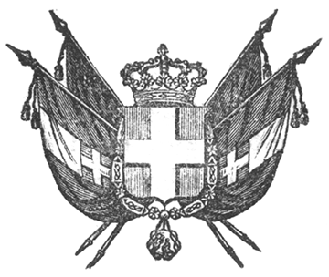

VITTORIO EMANUELE II
per la grazia di dio
RE DI SARDEGNA, DI CIPRO E DI GERUSALMME,
DUCA DI SAVOIA E DI GENOVA, ECC. ECC.,
PRINCIPE DI PIEMONTE, ECC. ECC. ECC.

Il Senato e la camera dei Deputati hanno adottato;
Noi abbiamo ordinato ed ordiniamo quanto segue:

Art. 1.

Sarà innalzato nella Capitale del Regno un Monumento in memoria del magnanimo Re Carlo Alberto datore dello Statuto e promotore della Indipendenza Italiana.

Art. 2.

Sarà a quest’oggetto instituita una Commissione di undici Membri, composta nel modo seguente: Ministro dei Lavori pubblici, Presidente; tre Senatori e tre Deputati nominati dalle Camere per mezzo dei rispettivi Presidenti; tre Membri a scelta del Potere esecutivo; un Membro del Consiglio municipale della Città di Torino.

Art. 3.

La Commissione determinerà la natura del Monumento, il luogo in cui dovrà innalzarsi, e sceglierà gli artisti ai quali verranno affidate la formazione del progetto e la sua esecuzione.

Art. 4.

La Commissione continuerà nel suo incarico invigilando l’esecuzione dell’opera fino a che sia condotta a termine.

Art. 5.

Sarà stanziata per l’esecuzione del Monumento una prima somma di lire trecentoventicinquemila, di cui venticinquemila sul bilancio del mille ottocento cinquantuno per la formazione dei progetti, e trecentomila ripartite nei successivi bilanci del mille ottocento cinquantadue e mille ottocento cinquantatre.
Le somme già raccolte o da raccogliersi in seguito a qualunque spontanea offerta potranno essere aggiunte a quelle già stanziate o da stanziarsi dal Parlamento.
Il Ministro Segretario di Stato per i Lavori pubblici e quello delle Finanze sono incaricati ciascuno per la parte che lo concerne dell’eseguimento della presente Legge, che sarà registrata all’Ufficio del Controllo Generale, pubblicata ed inserta nella Raccolta degli Atti del Governo.
Dat. in Torino, addì trentuno dicembre 1850.

VITTORIO EMANUELE

V.° Siccardi.
V.° Nigra.
V.° Colla.

Paleocapa.

